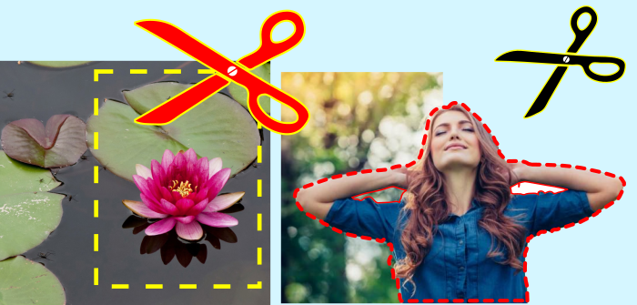


Dificultades y soluciones

EN ELABORACIÓN DE MÉTODOS DE RELLENO DE FIGURAS

Ana María Rodríguez Parroquiano | Computación Gráfica

LLAMADA DE ARCHIVOS EXTERNOS:
Uno de los inconvenientes presentados durante la elaboración de el código,
fue el llamar archivos locales de la pc, debido a que el programa unicamente
acepta archivos de formato JPEJ y PNG, por lo que de no estar en dicho
formato deben ser transformados de manera manual en la computadora.

USO DE LAS PROPIEDADES DEL CANVAS:
Para que la imagen sea leída de forma correcta debe hacerse uso de diversas
propiedades del canvas como el addEventListener; canvas.getBoundingClientRect;
applyScanFill(x, y), entre otras. Estas responsables de ejecutar la función de dibujar
la figura cuando el usuario hace clic, así mismo calculando el espacio en
coordenadas x,y de ese clic y rellenar la figura de color respectivamente.

ALGORITMOS DE RELLENO:
En el caso del Flood Fill, se debe verificar si el color de relleno es diferente del color del canvas, de ser así el algoritmo empieza a rellenar del color indicado la zona que se desea colorear. Este algoritmo es complejo debido a que para realizar el correcto relleno de las figuras el sistema repasa los pixeles que se encuentran en rededor del pixel inicial, de no ser rellenado este por medio del sistema de “pilas” rellenara los espacios que faltan. No es posible al menos para este caso apreciar como hace el relleno debido a que al reducir el tiempo de llenado, la verificación de cada pixel toma demasiado tiempo haciendo que el sistema operativo y la carga de dom se torne lenta y al final nos aparezca un error en la pagina web.

Para el caso del relleno por el método Scan Fill el mayor inconveniente se encuentra a la hora de realizar figuras que no son simétricas o que poseen curvas, debido a que su relleno se realiza de forma lineal, comprobando las entradas rgb de izquierda a derecha hasta llegar al tope, por lo que le es difícil con polígonos irregulares o formas curvas.

PROPIEDADES DE RELLENO POR PIXELS:
El comportamiento del relleno por pixel consume muchos recursos del sistema operativo ralentizando su eficacia, o en el peor de los casos evitando que cargue la página.

Bibliografia:
https://chatgpt.com/
http://127.0.0.1:5500/Fill_Metod.html
http://cidecame.uaeh.edu.mx/lcc/mapa/proyecto/libro23/26_rellenado_de_figuras.html

